«Мои благословенные места…». Писатель Виталий Богомолов отметил юбилей в родном Ординском районе
Автор: Татьяна Южакова Орда, Верный путь ©orda-gazeta.ru
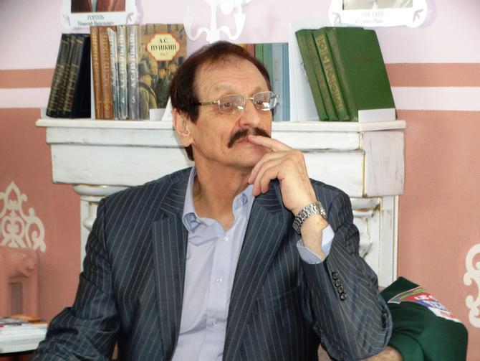
13 мая писателю Виталию Богомолову исполнилось 70 лет. Свой юбилей он отметил в Ординском районе с земляками. Именитый литератор вырос в деревне Межовка. Фото: Татьяна Южакова
В Ординской библиотеке прошла встреча с известным писателем и поэтом Виталием Богомоловым. Вечер-портрет «Похожих судеб не бывает» посвятили юбилею именитого земляка. 13 мая ему исполнилось 70 лет.

Ординцы щедро одарили писателя поздравлениями и пожеланиями, а клуб любителей народной песни «Настенька» порадовал его красивыми русскими напевами. Ведь именно так и принято встречать дорогого гостя – добрыми словами и душевной музыкой.
«Ничего не придумал …»
Виталий Богомолов приехал на родину не с пустыми руками. Он представил любителям литературы свою новую книгу — «Рубашка на вырост». Автор назвал ее автобиографической мозаикой. «Не могу поверить: всё будто вчера происходило, и вот уже пора подводить итоги», — с такой фразы начинается предисловие к книге.
Собрат по перу и земляк Иван Петрович Гурин писал о творчестве Богомолова: «Виталий не поступался совестью, не приукрашивал жизнь, не выдумывал чистеньких героев».
Путь из тюрьмы в детдом
Виталий Анатольевич Богомолов – человек непростой судьбы и автор непростых книг.
Он родился в 1948 году в городе Тавда Свердловской области в одном из лагерей ГУЛАГа. В это время мать будущего писателя — Евгения Харлампиевна отбывала 10-летний срок по 58 «политической» статье – с 1942 по 1952 годы.
В приговоре Евгении Соколовой (в девичестве Богомоловой) значилось: осуждена за контрреволюционную пропаганду и агитацию. В книге «Рубашка на вырост» Виталий Богомолов дал этому событию свою оценку: «Какая там пропаганда и агитация у крестьянки, которая на курсах ликвидации безграмотности научилась едва-едва выводить буквы и по слогам разбирать печатный текст…» По мнению писателя, его мать поплатилась за свою простоту и доверчивость. Возможно, в обычном разговоре она лишь озвучила то, о чем думали, но молчали окружающие: техникой и оружием немцы превосходили русских, в советских газетах о войне, мягко говоря, не все писали правдиво. Обычная бытовая беседа в доносе имела «нужные» определения – «клеветала», «восхваляла», «провокационные».
До четырех лет Виталий Богомолов находился в детском доме. В 1952 году, отсидев срок, мать забрала его.
От «межовской версты» до китайской границы
Евгения Харлампиевна, получив два билета до Кунгура на поезд и три рубля на дорогу от лагерной канцелярии, уехала с сыном в новую жизнь.
Большую часть дороги до Межовки – 60 километров — шли пешком.
- За всю эту дорогу в памяти моей отпечатался только один эпизод, как мы едем по лесной дороге в санях-розвальнях с кем-то на попутной лошади, — вспоминает писатель Виталий Богомолов. – Меня усадили в головке саней, на самое надежное и защищенное место.
Они приехали в Межовку к матери Евгении Харлампиевны. Бабушка писателя — Анастасия Васильевна в ту пору жила в полном одиночестве в маленьком доме своего зятя Федора Никандровича – мужа дочери Екатерины. Жили в избе четыре на четыре метра с двумя окнами на дорогу. В хозяйстве имелась старая корова Дунька, десяток кур и кошка.
- Здесь я впервые увидел кошку, — рассказал Виталий Богомолов. – Она дремала на скамейке слева от входа, подобрав под себя лапки и уткнувшись в них мордочкой. Мягкое, живое – вот это было нечто!

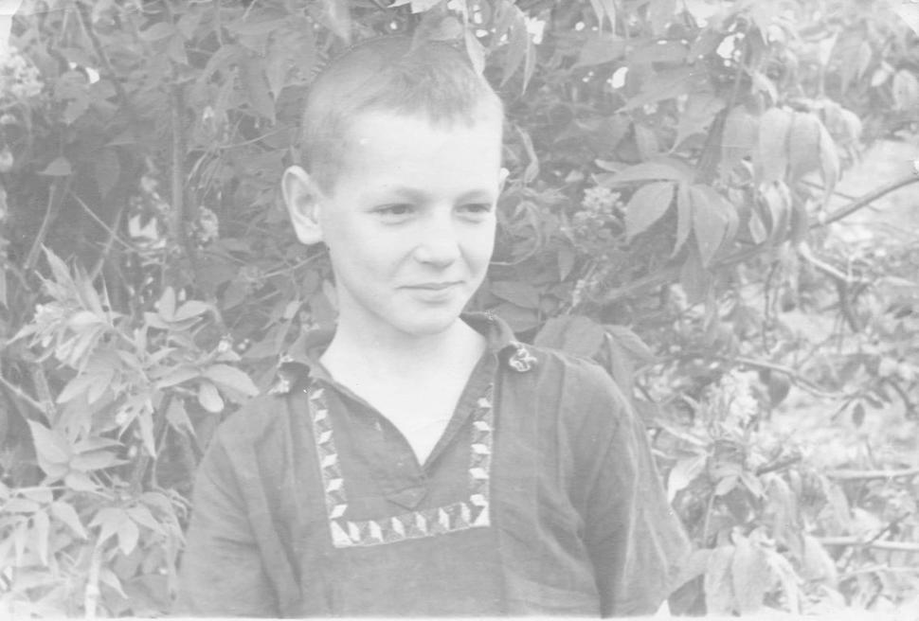

Здесь, в Межовке, и вырос будущий писатель. В 1957 году в свой дом вернулся Федор Никандрович с женой Екатериной. В маленькой избе в Межовке их уже жило семеро. Дядя был грубым и деспотичным человеком. Этот период своей жизни писатель назовет «концом беззаботного детства».
До восьмого класса Виталий Богомолов учился во Второключиковской школе. Как все ребята, он озорничал и проказничал. Три раза сбегал из дома. Как говорит сам писатель, из школы его исключили «за отличную учебу» и «примерное поведение». Пришлось идти работать в колхоз — разнорабочим, пастухом, прицепщиком, штурвальным, комбайнером.
В 1967-1970 годах Виталий Анатольевич служил в пограничных войсках на границе с Китаем. Здесь проснулась его тяга к писательству, был написан первый рассказ.
Честная поэзия и проза
После армии пограничник Виталий Богомолов уехал в Пермь. Работал на заводах «Камкабель» и «Гидростальконструкция», учился в вечерней школе рабочей молодежи. В 1978-м закончил дневное отделение филфака Пермского госуниверситета. В этом же году в газете «Вечерняя Пермь» напечатали первый рассказ писателя.
- В литературу вошел относительно легко, — вспоминает Виталий Богомолов. – Собрал и отослал в Москву рукопись своих рассказов. В Перми бы меня как автора похоронили. Как говорится, были недоброжелатели. О том, что в Москве готовится моя книга, не знала даже жена. Когда она вышла, многие открыли рты: молодой, никому не известный автор и хорошая книга тиражом в 30 тысяч экземпляров. Но мои «неприлизанные» герои не всем были по душе.
Через два года у нашего земляка вышла еще одна книга. В 1990 году Виталия Богомолова приняли в Союз писателей.
Разговор с писателем
Как вы относитесь к современной литературе? Кого и что вы читаете?
- Неоднозначно. Приходится перечитывать классику – старых признанных мастеров. В настоящий момент я читаю «Взвод» Захара Прилепина. Книга о писателях и поэтах – офицерах, прошедших войну 1812 года. Интереснейшая книга. Прилепин здесь для меня открылся в новой ипостаси. Предстал как очень серьезный и глубокий исследователь.
Какой должна быть жена писателя? Ваша супруга соответствует критериям?
- Виктор Петрович Астафьев говорил: «В 75 лет учусь на писателя». Вот и я в 70 лет тоже учусь. Прежде всего, писатель должен положить на алтарь литературы всю свою душу, все интересы. Для жены такого человека самое важное — быть терпеливой, смиренной и понимающей. Я женат второй раз. Первый брак не сложился. Его разрушили трудности и времена полного безденежья. В такие моменты писателю просто необходимы вера жены, вера семьи в то, что он обязательно состоится как автор. Со второй женой мне повезло. У меня трое детей от двух браков – Алексей, Катя и Павел и четверо внуков.
Виталий Анатольевич Богомолов. Лауреат Всероссийского литературного конкурса имени Василия Шукшина, двух областных премий в сфере культуры и искусства, премии русского поэта А.Ф. Мерзлякова за книгу «Душа плачет», победитель конкурса православного рассказа, проходившего в городе Клин в честь 2000-летия христианства. Награждён почётной грамотой Союза писателей России, министерства культуры России и Российского профсоюза работников культуры. Кавалер ордена Ф.М. Достоевского I и II степеней.
Источник: http://orda-gazeta.ru/articles/media/2018/5/22/moi-blagoslovennyie-mesta-pisatel-vitalij-bogomolov-otmetil-yubilej-v-rodnom-ordinskom-rajone/
orda-gazeta.ru

